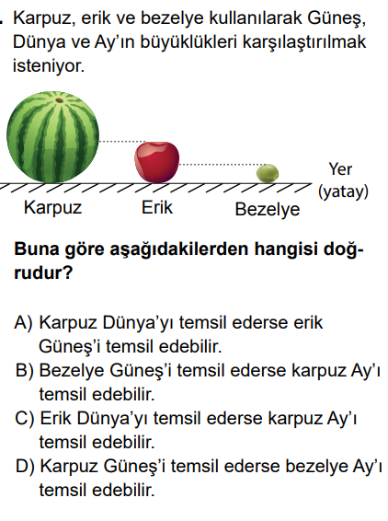

**2021-2022 EĞİTİM ÖĞRETİM YILI** [**www.fenusbilim.com**](http://www.fenusbilim.com) **ORTAOKULU FEN BİLİMLERİ DERSİ 5. SINIF 2. DÖNEM 2. YAZILISI**

**ADI-SOYADI NOT:**

**SINIF-NO:**

**1)**

**metin içeren bir resim

Açıklama otomatik olarak oluşturuldu2)**

**metin içeren bir resim

Açıklama otomatik olarak oluşturuldu3)**

**metin, kenegillerden içeren bir resim

Açıklama otomatik olarak oluşturuldu**

**4)**

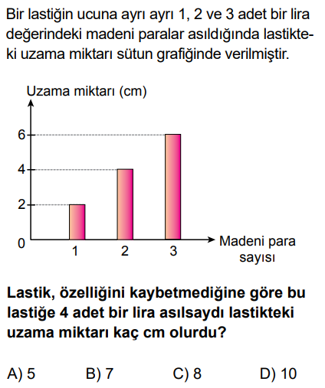

**5)**

**tablo içeren bir resim

Açıklama otomatik olarak oluşturuldu6)**

**metin içeren bir resim

Açıklama otomatik olarak oluşturuldu**

**7)**

**metin içeren bir resim

Açıklama otomatik olarak oluşturuldu**

**8)**

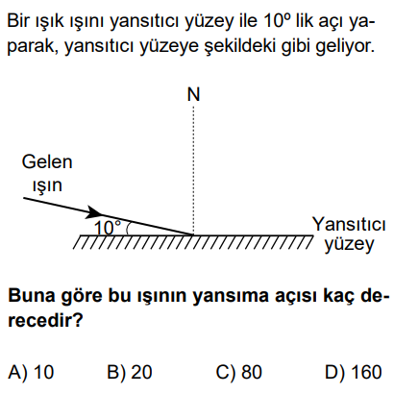

**9)**

**tablo içeren bir resim

Açıklama otomatik olarak oluşturuldu10)**

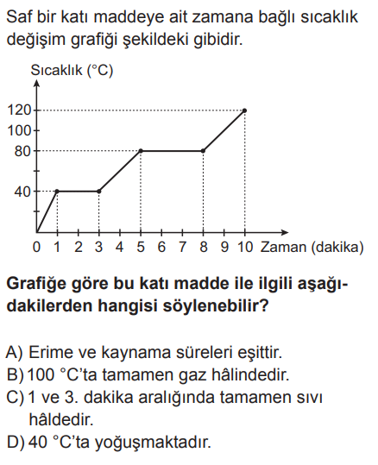

**11)**

**metin içeren bir resim

Açıklama otomatik olarak oluşturuldu**

**12)**

**metin, bardak, mutfak aleti, kahve makinesi içeren bir resim

Açıklama otomatik olarak oluşturuldu13)**

**metin içeren bir resim

Açıklama otomatik olarak oluşturuldu**

**metin, kişi, ekran görüntüsü içeren bir resim

Açıklama otomatik olarak oluşturuldu**

**14)**

**metin, elektronik eşyalar içeren bir resim

Açıklama otomatik olarak oluşturuldu15)**

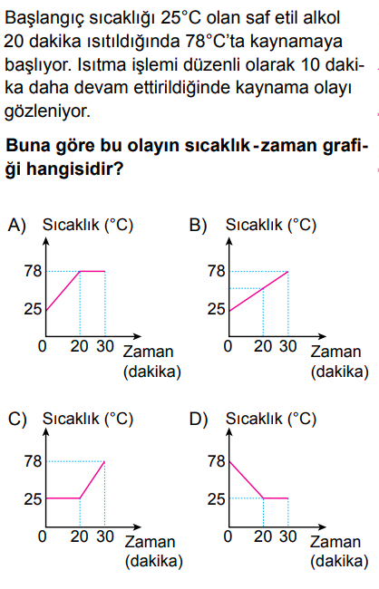

**16)**

**metin içeren bir resim

Açıklama otomatik olarak oluşturuldu17)**

**metin içeren bir resim

Açıklama otomatik olarak oluşturuldu**

**18)**

**metin, şişe, ekran görüntüsü içeren bir resim

Açıklama otomatik olarak oluşturuldu**

**19)**

**metin içeren bir resim

Açıklama otomatik olarak oluşturuldu20)**

**BAŞARILAR 😊   
Fen Bilimleri Zümresi**

